

**Y11 Spanish**

**Module 6 – De costumbre**

**Revision List**

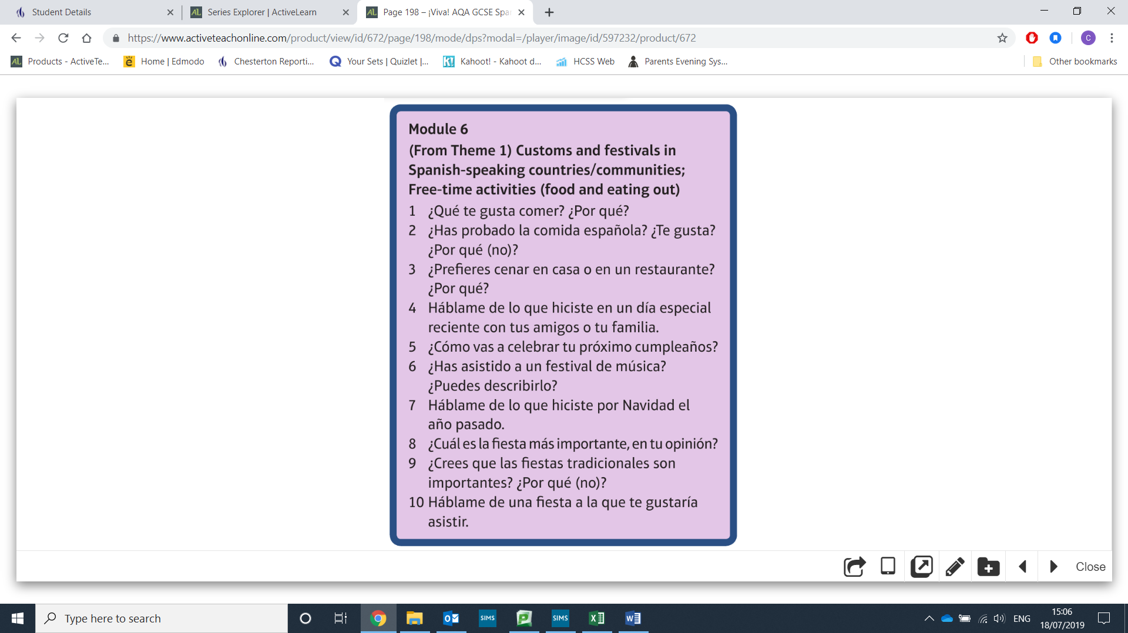

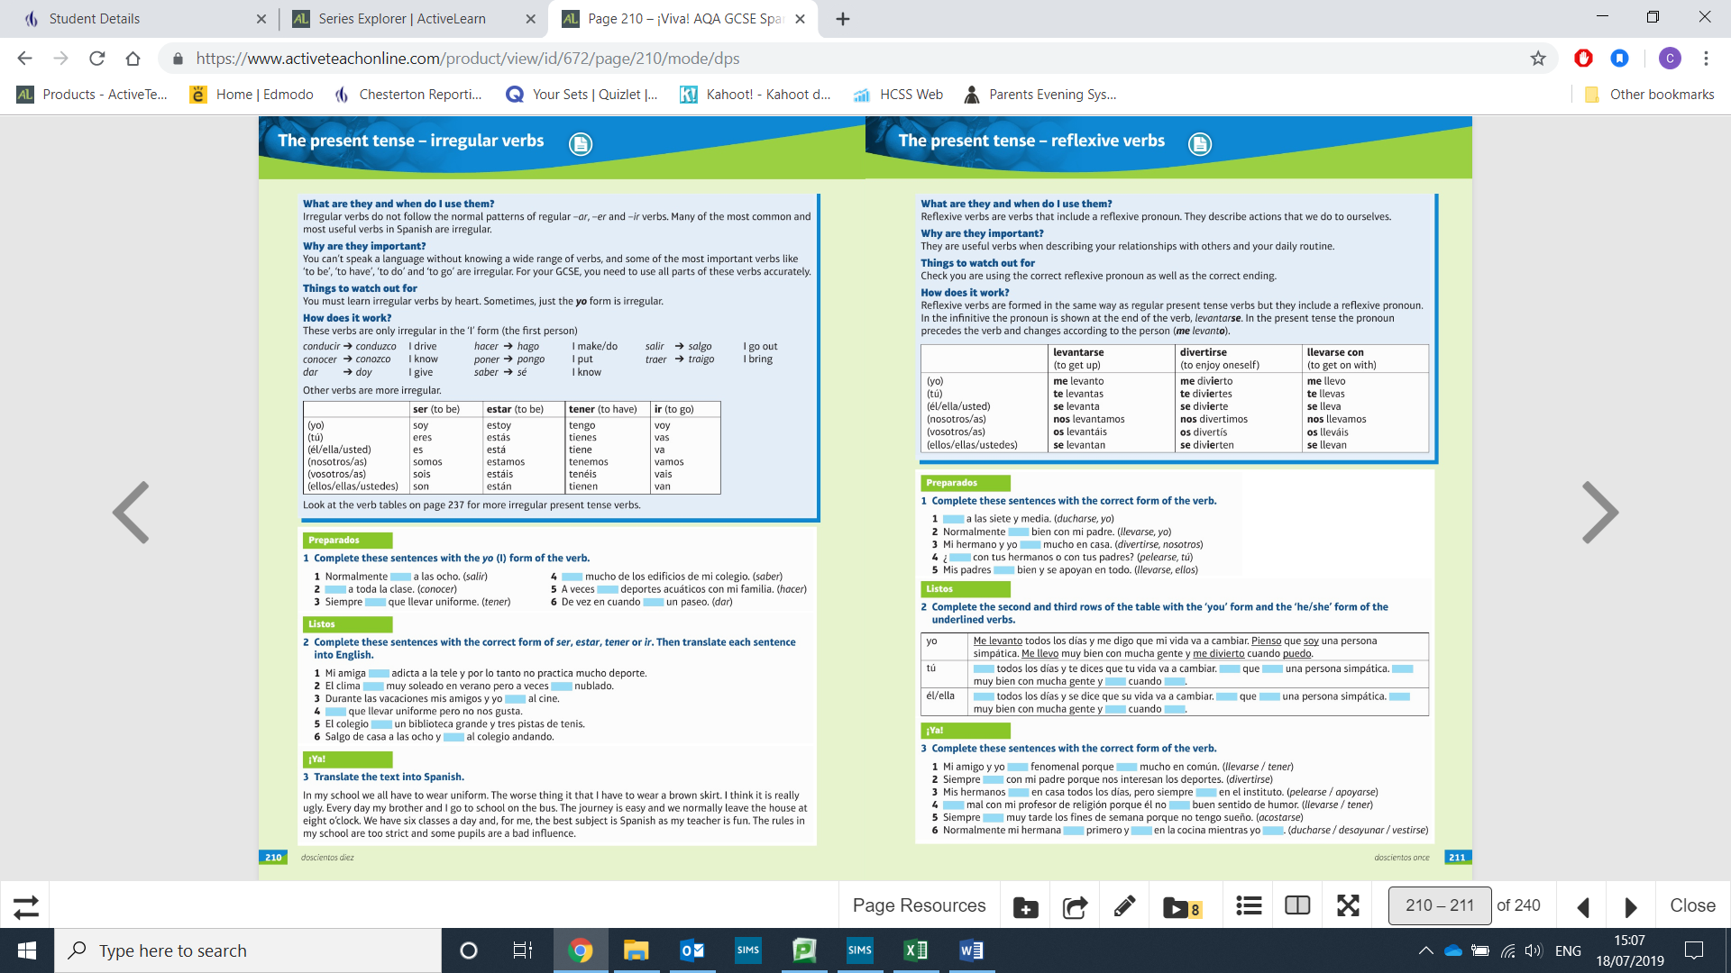

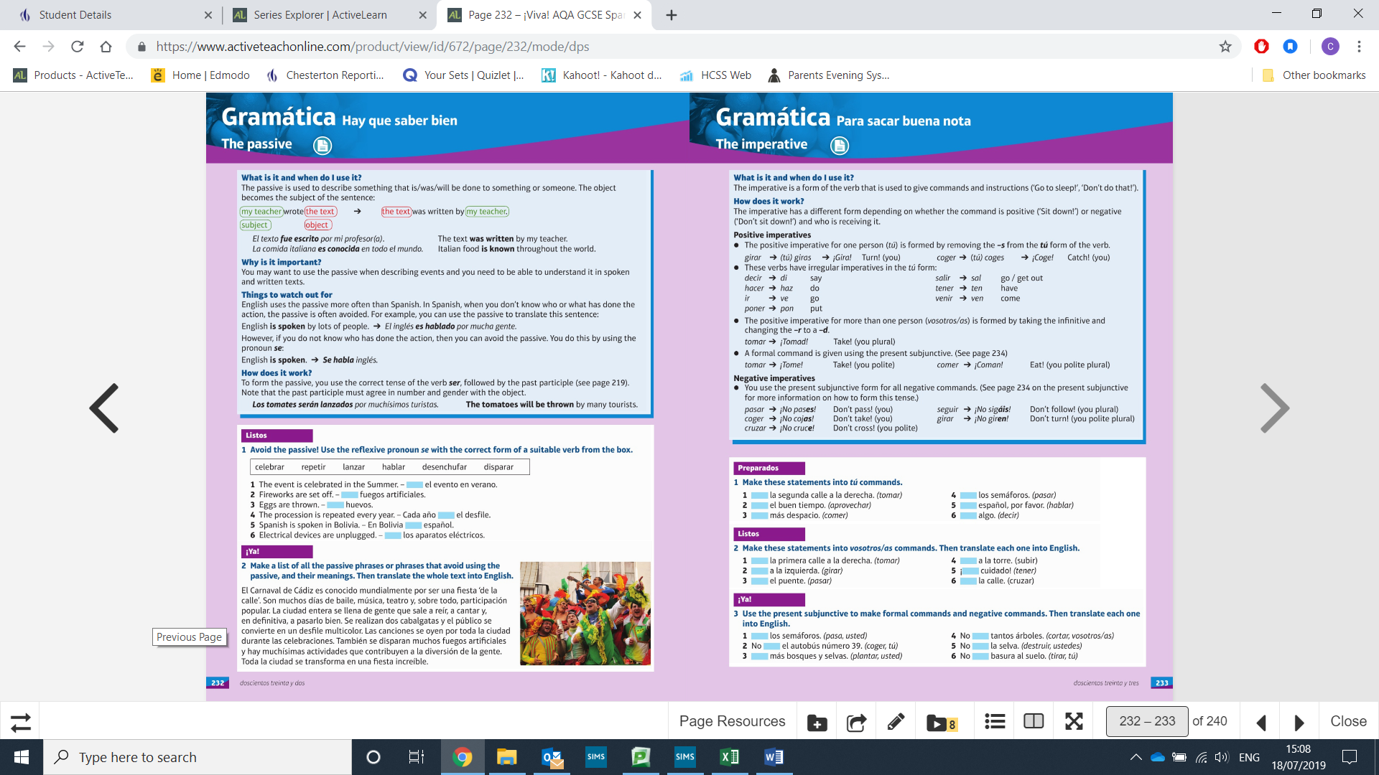

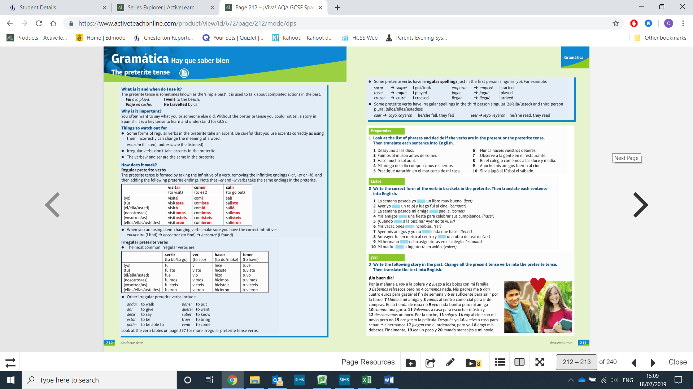

**Vocabulary list:**

**Las comidas *Meals***

el desayuno *breakfast*

la comida / el almuerzo *lunch*

la merienda *tea (meal)*

la cena *dinner / evening meal*

desayunar *to have breakfast / to have …*

*for breakfast*

comer / almorzar *to have lunch / to have … for lunch*

merendar *to have tea / to have … for tea*

cenar *to have dinner / to have … for dinner*

tomar *to have (food / drink)*

beber *to drink*

entre semana… *during the week…*

los fines de semana… *at weekends…*

Desayuno a las ocho. *I have breakfast at eight o’clock.*

Desayuno / Como / Meriendo / Ceno… *For breakfast / lunch / tea / dinner*

*I have…*

un huevo *an egg*

un yogur *a yogurt*

un pastel *a cake*

un bocadillo *a sandwich*

una hamburguesa *a hamburger*

(el) café / (el) té *coffee / tea*

(el) Cola Cao *Cola Cao (Spanish chocolate drink)*

(el) marisco *seafood*

(el) pescado *fish*

(el) pollo *chicken*

(el) zumo de naranja *orange juice*

(la) carne *meat*

(la) ensalada *salad*

(la) fruta *fruit*

(la) leche *milk*

(la) sopa *soup*

(la) tortilla *omelette*

(los) cereales *cereals*

(los) churros *fried doughnut sticks*

(las) galletas *biscuits*

(las) patatas fritas *chips*

(las) tostadas *toast*

(las) verduras *vegetables*

algo dulce / ligero / rápido *something sweet / light / quick*

ser goloso/a *to have a sweet tooth*

tener hambre *to be hungry*

tener prisa *to be in a hurry*

tomar un desayuno fuerte *to have a big (lit. strong) breakfast*

**Las expresiones de cantidad *Expressions of quantity***

cien / quinientos gramos de… *100 / 500 grammes of…*

un bote de… *a jar of…*

un kilo de… *a kilo of…*

un litro de… *a litre of…*

un paquete de… *a packet of…*

una barra de… *a loaf of…*

una botella de… *a bottle of…*

una caja de… *a box of…*

una docena de… *a dozen…*

una lata de… *a tin / can of…*

**Los alimentos *Food products***

el aceite de oliva *olive oil*

el agua *water*

el ajo *garlic*

el arroz *rice*

el atún *tuna*

el azúcar *sugar*

el chorizo *spicy sausage*

el maíz *corn*

el pan *bread*

el queso *cheese*

la cerveza *beer*

la carne de cerdo / cordero / ternera *pork / lamb / beef*

la coliflor *cauliflower*

la harina *flour*

la mantequilla *butter*

la mermelada *jam*

los albaricoques *apricots*

los guisantes *peas*

los lácteos *dairy products*

los melocotones *peaches*

los melones *melons*

los pepinos *cucumbers*

los pimientos *peppers*

los plátanos *bananas*

los pomelos *grapefruits*

los refrescos *fizzy drinks*

las cebollas *onions*

las fresas *strawberries*

las judías (verdes) *(green) beans*

las legumbres *pulses*

las lentejas *lentils*

las manzanas *apples*

las naranjas *oranges*

las peras *pears*

las piñas *pineapples*

las uvas *grapes*

las zanahorias *carrots*

¿Has probado...? *Have you tried…?*

el gazpacho *gazpacho (chilled soup)*

la ensaladilla rusa *Russian salad*

la fabada *stew of beans and pork*

Es un tipo de bebida / postre. *It’s a type of drink / dessert.*

Es un plato caliente / frío. *It’s a hot / cold dish.*

Contiene(n)… *It contains / They contain…*

Fue inventado/a / introducido/a… *It was invented / introduced…*

**Mi rutina diaria *My daily routine***

me despierto *I wake up*

me levanto *I get up*

me ducho *I have a shower*

me peino *I brush my hair*

me afeito *I have a shave*

me visto *I get dressed*

me lavo los dientes *I clean my teeth*

me acuesto *I go to bed*

salgo de casa *I leave home*

vuelvo a casa *I return home*

temprano / tarde *early / late*

enseguida *straight away*

odio levantarme *I hate getting up*

**¿Qué le pasa? *What’s the matter?***

No me encuentro bien. *I don’t feel well.*

Me siento fatal. *I feel awful.*

Estoy enfermo/a / cansado/a. *I am ill / tired.*

Tengo calor / frío. *I am hot / cold.*

Tengo catarro. *I have a cold.*

Tengo diarrea. *I have diarrhoea.*

Tengo dolor de cabeza. *I have a headache.*

Tengo fiebre. *I have a fever / temperature.*

Tengo gripe. *I have flu.*

Tengo mucho sueño. *I am very sleepy.*

Tengo náuseas. *I feel sick.*

Tengo quemaduras de sol. *I have sunburn.*

Tengo tos. *I have a cough.*

Tengo una insolación. *I have sunstroke.*

Tengo una picadura. *I’ve been stung.*

Me duele(n)… *My … hurt(s)*

Me he cortado el/la… *I’ve cut my…*

Me he hecho daño en… *I’ve hurt my…*

Me he quemado… *I’ve burnt my…*

Me he roto… *I’ve broken my…*

Me he torcido… *I’ve twisted my…*

el brazo / el estómago *arm / stomach*

el pie / el tobillo *foot / ankle*

la boca / la cabeza *mouth / head*

la espalda / la garganta *back / throat*

la mano / la nariz *hand / nose*

la pierna / la rodilla *leg / knee*

los dientes / las muelas *teeth*

los oídos / las orejas *ears*

los ojos *eyes*

¿Desde hace cuánto tiempo? *How long for?*

desde hace… *for…*

un día / un mes *a day / a month*

una hora / una semana *an hour / a week*

¿Desde cuándo? *Since when?*

desde ayer *since yesterday*

desde anteayer *since the day before yesterday*

no se preocupe *don’t worry*

¡Qué mala suerte! *What bad luck!*

Tiene(s) que / Hay que… *You have to…*

beber mucha agua *drink lots of water*

descansar *rest*

ir al hospital / médico / dentista *go to the hospital / doctor / dentist*

tomar aspirinas *take aspirins*

tomar este jarabe / estas pastillas *take this syrup / these tablets*

usar esta crema *use this cream*

**Las fiestas *Festivals***

la fiesta de… *the festival of…*

esta tradición antigua… *this old tradition…*

se caracteriza por… *is characterised by…*

se celebra en… *is celebrated in…*

se repite… *is repeated…*

se queman figuras de madera *wooden figures are burnt*

se construyen hogueras *bonfires are built*

se disparan fuegos artificiales *fireworks are set off*

se lanzan huevos *eggs are thrown*

las calles se llenan de… *the streets are filled with…*

los niños / los jóvenes… *children / young people…*

los familiares / las familias… *relations / families…*

comen manzanas de caramelo *eat toffee apples*

decoran las casas / las tumbas *decorate houses / graves*

con flores / velas *with flowers / candles*

preparan linternas / altares *prepare lanterns / altars*

se disfrazan de brujas / fantasmas *dress up as witches / ghosts*

ven desfiles *(they) watch processions*

**Un día especial *A special day***

Abrimos los regalos. *We open presents.*

Buscamos huevos de chocolate. *We look for chocolate eggs.*

Cantamos villancicos. *We sing Christmas carols.*

Cenamos bacalao. *We have cod for dinner.*

Comemos dulces navideños / *We eat Christmas sweets /*

doce uvas / pavo. *twelve grapes / turkey.*

Nos acostamos muy tarde. *We go to bed very late.*

Nos levantamos muy temprano. *We get up very early.*

Rezamos. *We pray.*

Vamos a la mezquita / iglesia. *We go to the mosque / church.*

Ayer fue… *Yesterday was…*

el baile de fin de curso *the school prom*

el Día de Navidad *Christmas Day*

(el) Domingo de Pascua *Easter Sunday*

(la) Nochebuena *Christmas Eve*

(la) Nochevieja *New Year’s Eve*

Me bañé y luego me maquillé. *I had a bath and then did my make up.*

**¿Qué va a tomar? *What are you going to have?***

de primer / segundo plato… *for starter / main course…*

de postre… *for dessert…*

Voy a tomar… *I’m going to have…*

(el) bistec *steak*

(el) filete de cerdo *pork fillet*

(el) flan *crème caramel*

(el) jamón serrano *Serrano ham*

(la) merluza en salsa verde *hake in parsley and wine sauce*

(la) sopa de fideos *noodle soup*

(la) tortilla de espinacas *spinach omelette*

(la) trucha a la plancha *grilled trout*

(los) calamares *squid*

(las) albóndigas *meatballs*

(las) chuletas de cordero asadas *roast lamb chops*

(las) croquetas caseras *homemade croquettes*

(las) gambas *prawns*

(las) natillas *custard*

¿Qué me recomienda? *What do you recommend?*

el menú del día *the set menu*

la especialidad de la casa *the house speciality*

está buenísimo/a / riquísimo/a *it’s extremely good / tasty*

¡Que aproveche! *Enjoy your meal!*

¿Algo más? *Anything else?*

Nada más, gracias. *Nothing else, thank you.*

¿Me trae la cuenta, por favor? *Can you bring me the bill, please?*

No tengo cuchillo / tenedor / cuchara. *I haven’t got a knife / fork / spoon.*

No hay aceite / sal / vinagre. *There’s no oil / salt / vinegar.*

El plato / vaso / mantel está sucio. *The plate / glass / table cloth is dirty.*

El vino está malo. *The wine is bad / off.*

La carne está fría. *The meat is cold.*

dejar una propina *to leave a tip*

equivocarse *to make a mistake*

pedir *to order / ask for*

ser alérgico/a… *to be allergic to…*

ser vegetariano/a *to be a vegetarian*

**Un festival de música *A music festival***

Me fascina(n)… *…fascinate(s) me.*

Admiro… *I admire…*

No aguanto / soporto… *I can’t stand…*

su actitud / talento *his/her attitude / talent*

su comportamiento *his/her behaviour*

su determinación / estilo *his/her determination / style*

su forma de vestir *his/her way of dressing*

su música / voz *his/her music / voice*

sus canciones / coreografías *his/her songs / choreography*

sus ideas / letras *his/her ideas / lyrics*

atrevido/a(s) *daring*

imaginativo/a(s) *imaginative*

precioso/a(s) *beautiful*

repetitivo/a(s) *repetitive*

original(es) *original*

triste(s) *sad*

Me/Te hace(n) falta… *I/You need…*

crema solar *sun cream*

el pasaporte / DNI *your passport / national ID card*

un sombrero / una gorra *a hat / cap*